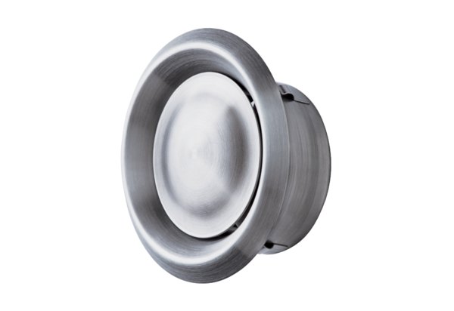Tellerventil, Edelstahl TM-V2A 12Verpackungseinheit: 1 StückSortiment: C
Artikelnummer: 0151.0375Hersteller: MAICO

